В МКУ «Отдел образования» МР «Тарумовский район» РД 06 апреля 2018 года прошло очередное аппаратное совещание директоров общеобразовательных учреждений.
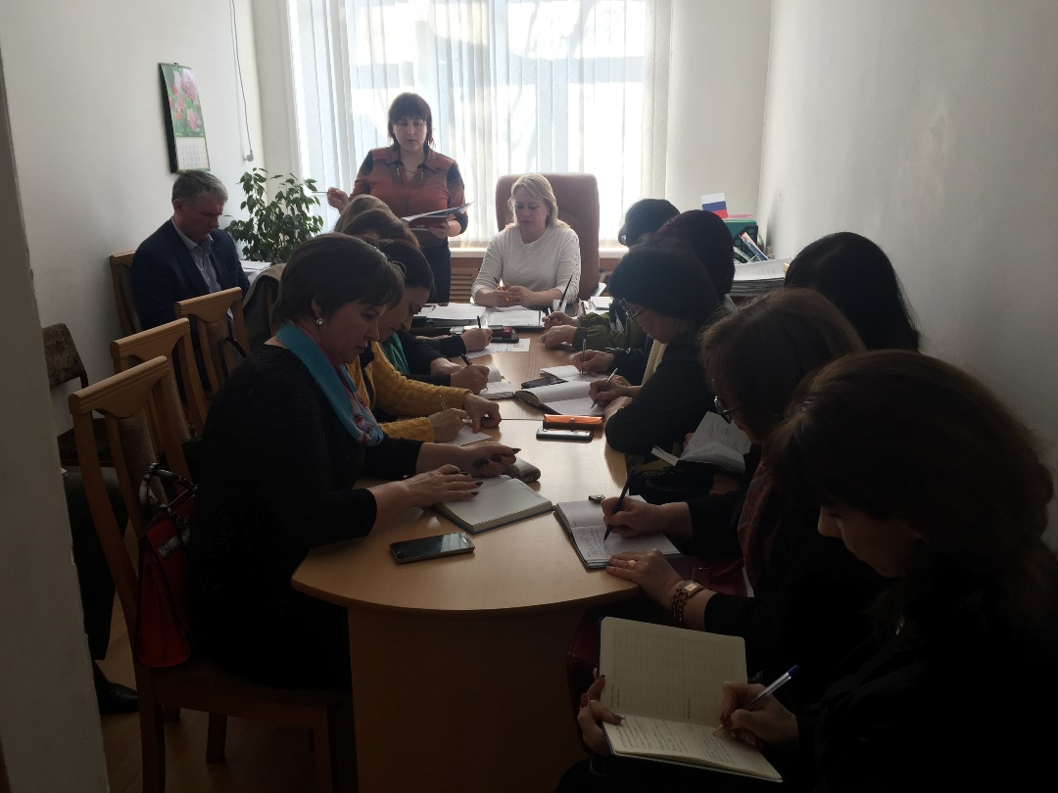
Совещание прошло под руководством начальника МКУ «Отдел образования» МР «Тарумовский район» РД – Людмилы Анатольевны Михайловой.
На совещании были рассмотрены вопросы подготовки и проведения итогового собеседования – апробации по учебному предмету «русский язык» в 9 классах, результаты апробации по математике и русскому языку, которые проводились согласно Приказа Минобрнауки РД от 24.01.2018г. №239-01/18 «О проведении апробации ЕГЭ по русскому языку и математике на территории РД».
На совещании обсуждался вопрос о своевременной сдаче отчетной базы по организаторам ГИА - 2018.
В соответствии с Годовым планом в апреле запланирована проверка в МКОУ «Иммунная ООШ».
Цель муниципальной проверки:
- проведение проверочных работ по итогам полугодия в 4,9 классах по русскому языку и математике;
- проверка нормативно-правовой документации образовательного учреждения;
- посещение классных часов, открытых уроков;
- проверка оснащенности сайта ОУ.
Начальник МКУ «Отдел образования» МР «Тарумовский район» РД – Людмила Анатольевна Михайлова довела до сведения директоров школ информацию о том, что учителям – предметникам необходимо обратить особое внимание на подготовку учащихся – выпускников 9-11 классов, претендентов на медаль. При сдаче ЕГЭ этой категории учащихся необходимо подтвердить статус медалиста, набрав 225 баллов по результатам экзаменов. А также руководителям ОУ было указано подготовить школьный транспорт для безопасной перевозки учащихся к пунктам проведения экзаменов.
Главный специалист Хачатурова Н.А. отметила, что «качество общего образования в районе руководителям ОУ необходимо взять под особый контроль, достижения учащихся должны соответствовать прогнозируемым результатам. Особое внимание необходимо обратить на подготовку учащихся к ВПР, которые проходят согласно официального Расписания РЦОИ. В этом году обязательными классами сдачи ВПР являются 4 и 5 классы».

По итогам совещания руководители образовательных учреждений обозначили и те проблемы, которые волнуют их на сегодняшний день.
Очередное аппаратное совещание планируется на следующей неделе.


